Description des Activités

Nom du Projet
M.A et M. B

Nom du client |  | Préparé par: M. A  Préparé le

Description du document
Nom du Projet :
Nom du chef de projet | Monsieur X | N° de version : | V1.0
Préparé par : | Monsieur X | Date de version :
Revu par : | Monsieur Y | Date de revue :
Liste de distribution
De | Date | Téléphone
Monsieur X

A | Action* | Date | Téléphone
Mr B | A
Mr. C | R
* Types d'action : Approbation, Revue, Information, Fichier, Action nécessaire, Organisation de réunion, Autre (à préciser)

Historique des versions
N° de version | Date de version | Revue par | Description | Nom du fichier
V0.1 | 09/01/2007 | Mr. Y | 1ere version de la Description des Activités | MA-01_Description Activités_V0.1
V0.2 | 15/01/2007 | Mr. Y | Version amendée par le client | MA-01_Description Activités_V0.2
V1.0 | 01/02/2007 | Mr. Y | Version définitive acceptée | MA-01_Description Activités_V1.0

- Introduction

Le document «Description des Activités» liste toutes les activités qui doivent être réalisées pour le projet «Nom du projet» et définit le contenu et les conditions de réalisation des celles-ci.

- La liste des Activités

Les activités nécessaires pour la réalisation du projet sont les suivantes :

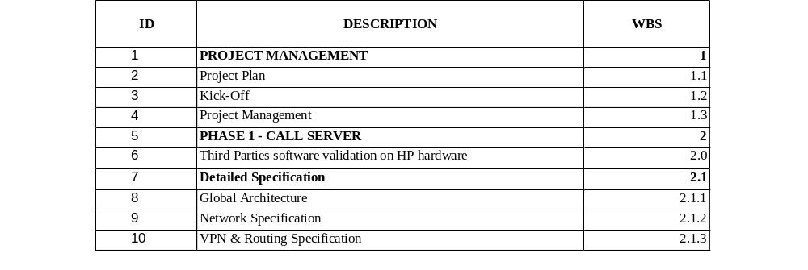

A des fins de reconnaissance, les activités ont un n° de référence – WBS « Work Breakdown Structure », elles mêmes décomposées en tâches (si nécessaire) qui permettent de regrouper les tâches par ensemble logique.

- La description des Activités

Ce chapitre permet de décrire chacune des activités composant le projet. Pour chacune activités, il est demandé de renseigner les informations suivantes :

- Objectifs
- Principales tâches
- Livrables attendus
- Pré-requis (en indiquant le responsable de la fourniture du pré-requis)
- Sujets hors périmètre
- Date de début et de fin de la tâche
- Propriétaires de la réalisation de l’activité

WBS xxxx – Libellé de l’Activité
OBJECTIFS | Le but de cette activité est de …..
PRINCIPALES TACHES | - Tâche 1  - Tâche 2  - …
LIVRABLES | - Livrable 1  - Livrable 2  - …
PRE-REQUIS | - Pre-requis 1  - Pré-requis 2  - …
HORS PERIMETRE | - Hors périmètre 1  - Hors périmètre 2  - …
DEBUT | Date de début d’activité
FIN | Date de fin d’activité
PROFILS | Equipe de Projet Fournisseur | Client
PROFILS | - Profil 1  - Profil 2  - … | - Profil 1  - Profil 2  - …

